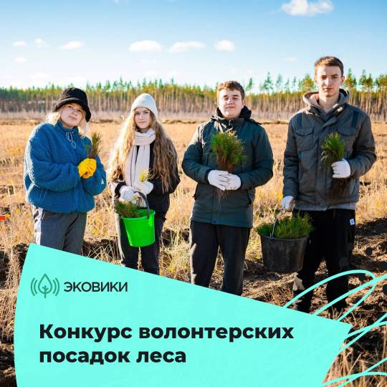

Волонтеры и экологисты в регионах могут получить премию за помощь в восстановлении лесов

В России стартует Открытый конкурс посадок деревьев на лесных территориях, пострадавших от природных катаклизмов. К участию приглашаются члены экологических и волонтерских сообществ региона, а также все желающие совершеннолетние активные жители. Организаторы лучших посадок разделят между собой премиальный фонд в 150 тысяч рублей. Конкурс проводит Межрегиональная общественная организация ЭКА (Движение ЭКА).
Для россиян участие в конкурсе посадок — это возможность помочь природе родного региона, попробовать себя в качестве экологического волонтера и завести новые полезные связи. Принять участие в конкурсе можно в период с 15 марта по 30 октября

2024 года. Для этого нужно зарегистрироваться на сайте Ecowiki.ru и завести лесовосстановительную акцию в личный кабинет. Там же можно получить инструкцию, которая расскажет, как правильно организовать посадку.
Подробности о порядке участия в конкурсе можно узнать на официальном сайте конкурса: https://nash.posadiles.ru/.
Пять организаторов самых масштабных и качественных посадок получат денежную награду в размере от 10 до 50 тысяч рублей. Победители будут объявлены 15 ноября 2024 года в социальных сетях платформы Ecowiki.ru и на сайте конкурса.
Конкурс организаторов волонтерских посадок проводится с 2022 года. За это время его участники провели уже 507 лесовосстановительных акций.

Справка:

Платформа Ecowiki.ru Движения ЭКА – виртуальная витрина экологических знаний, инструментов и практик. Она позволяет пользователю узнать, как внести вклад в решение экологических проблем, помогает сформировать у себя полезные привычки в увлекательном формате марафонов. Платформа предлагает пошаговые инструкции, как вовлечь в экологичный образ жизни других людей и поучаствовать в системном решении экологических вызовов на уровне региона или страны.

Контакты для СМИ:

Екатерина Грановская,
PR-менеджер Движения ЭКА
e.granovskaya@eca-planet.com

